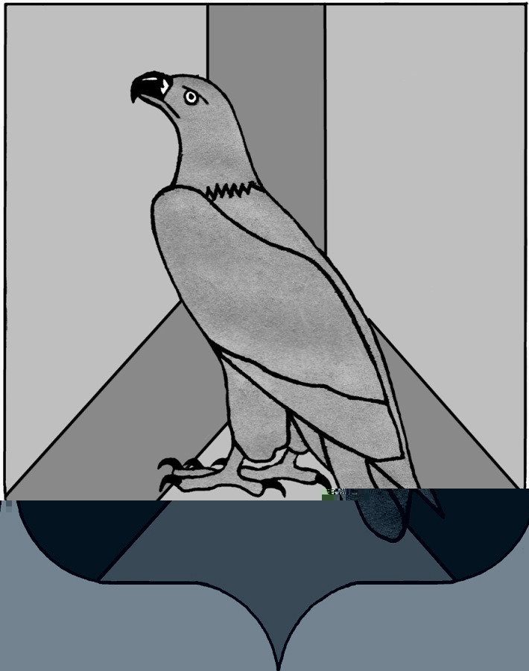
АДМИНИСТРАЦИЯ
ДАЛЬНЕРЕЧЕНСКОГО ГОРОДСКОГО ОКРУГА
ПРИМОРСКОГО КРАЯ

ПОСТАНОВЛЕНИЕ

14 мая 2014 г. г. Дальнереченск № 579

О проведении торжественного мероприятия, посвящённого
празднованию Дня российского предпринимательства

В соответствии с Федеральным законом от 06 октября 2003 года № 131-ФЗ «Об общих принципах организации местного самоуправления в Российской Федерации», Уставом Дальнеченского городского округа, в целях реализации мероприятий подпрограммы «Развитие малого и среднего предпринимательства в Дальнереченском городском округе» на 2014-2016 годы муниципальной программы Дальнереченского городского округа «Экономическое развитие Дальнереченского городского округа» на 2014-2016 и в связи с празднованием Дня работников торговли, бытового обслуживания и коммунального хозяйства, администрация Дальнереченского городского округа

ПОСТАНОВЛЯЕТ:

1. Провести 26 мая 2014 г. торжественное мероприятие, посвящённое празднованию Дня российского предпринимательства.
Место проведения – конференц-зал администрации Дальнереченского городского округа.
Время проведения – с 15- 00 до 18-00.
2. Утвердить состав комитета по проведению торжественного мероприятия, посвящённого празднованию Дня российского предпринимательства (прилагается).
3. Начальнику финансового управления администрации Дальнереченского городского округа Н.А. Ахметжановой произвести финансирование мероприятия за счёт средств городского бюджета, предусмотренных подпрограммой «Развитие малого и среднего предпринимательства в Дальнереченском городском округе» на 2014-2016 годы муниципальной программы Дальнереченского городского округа «Экономическое развитие Дальнереченского городского округа» на 2014-2016 годы в размере 25000,00 (двадцать пять тысяч) рублей.
4. Отделу делопроизводства администрации Дальнереченского городского округа (Сиротенко) обнародовать настоящее постановление и разместить на официальном Интернет - сайте Дальнереченского городского округа.
5. Контроль за исполнением данного постановления возложить на и.о. заместителя главы администрации Дальнереченского городского округа И.Г. Дзюба.

Глава администрации
Дальнереченского городского округа С.В. Старков

Утвержден
постановлением администрации
Дальнереченского городского округа
от 14 мая 2014 г № 579

Состав
комитета по проведению торжественного мероприятия,
посвящённого празднованию Дня российского предпринимательства

Дзюба И.Г. | - и.о. заместителя главы администрации Дальнереченского городского округа, председатель комитета;
Гудкова Т.В. | - главный специалист 1 разряда отдела предпринимательства и потребительского рынка администрации Дальнереченского городского округа
Матюшкина В.Н. | - начальник отдела предпринимательства и потребительского рынка администрации Дальнереченского городского округа;
Новожилова Л.С. | - главный специалист 1 разряда отдела экономики и прогнозирования администрации Дальнереченского городского округа
Петросян А.Г. | - главный специалист 1 разряда отдела экономики и прогнозирования администрации Дальнереченского городского округа

ЛИСТ СОГЛАСОВАНИЯ

проекта постановления (распоряжения) администрации
Дальнереченского городского округа
О проведении торжественного мероприятия , посвящённого
празднованию Дня российского предпринимательства
(наименование вопроса

(наименование вопроса

Должность | Фамилия, инициалы | Замечания | Дата согласования, подпись
И.о. заместителя главы администрации | И.Г. Дзюба
Начальник правового отдела | Н.В. Щеглюк
Начальник отдела делопроизводства | Н.Н. Сиротенко
Начальник финансового управления | Н.А. Ахметжанова

Проект подготовил:
Матюшкина В.Н. - начальник отдела предпринимательства и потребительского рынка администрации Дальнереченского городского округа
Адрес рассылки:
Отдел предпринимательства и потребительского рынка администрации Дальнереченского городского округа – 2
( отдел делопроизводства рассылает копии постановлений и распоряжений в строгом соответствии со списком, ответственность за качество указанного списка несет лично начальник управления или отдела, вынесшего проект постановления( распоряжения).
Передано в отдел делопроизводства «___»_____________20__г.

Заключение
о направлении муниципального правового акта в Отдел по ведению регистра нормативных правовых актов, уставов муниципальных образований Приморского края правового департамента Администрации Приморского края

